22. Sonntag nach Trinitatis (5.11.2023)

Von Gott geliebt werden und seine Liebe weitergeben
Thema des Sonntags

1 Grundlegendes
1.1 Der biblisch-textliche Klangraum des Sonntags

AT-Lesung: Jes 44,21-23
Epistel: Röm 7,14-25a
Evangelium: Mt 18,21-35
Predigttext: 1. Joh 2,12-14

1.2 Vorbereitende Gedanken / thematisch-theologische Einführung zum Predigttext
Den angeschriebenen Gemeinden ist bereits seit Langem bekannt:
1. Gottes Liebe kann ich dadurch begreifen, dass mir Menschen Liebe entgegenbringen. 2. Gott vergibt Menschen ihre Schuld, wenn sie ihn darum bitten. Wem seine Schuld vergeben worden ist, soll Mitmenschen deren Schuld vergeben. Wer Schuld vergibt, ändert sein Leben. Wem Schuld vergeben worden ist, wird sein Leben ändern.
Diese Grundsätze sind aber in Vergessenheit geraten. Es kommt zu Konflikten über das wahre evangeliumsgemäße Leben. Deshalb erinnert 1. Joh an die Vergebung und an die Liebe Gottes. In diesem Wissen sollen unter Christen und Christinnen Liebe und Vergebung gelebt werden. Denn Mitmenschen spüren, wenn Christinnen und Christen lieb- und herzlos handeln. Dann ist ihr Glaube gefährdet. Besonders Kindern und Jugendlichen fällt es schwer, Gott zu vertrauen, wenn Eltern oder andere Gemeindeglieder Nächstenliebe und Vergebung nicht vorleben.
Deshalb wendet sich der Predigttext nun ganz speziell an unterschiedliche Generationen, indem er Kinder, Väter und junge Männer einzeln anspricht. Heute würde der Verfasser sicher auch an Mütter und junge Frauen schreiben. Ob er an zwei oder drei Generationen denkt, ist nicht eindeutig festzustellen. Von Bedeutung ist, dass Christinnen und Christen ihrem Alter entsprechend angeschrieben werden. Der Verfasser schätzt die Beweglichkeit, Kraft und Eigeninitiative der Jüngeren, den Älteren schreibt er reiche Glaubenserfahrung und Lebensweisheit zu.
Allen Christinnen und Christen gilt, was der Verfasser schriftlich bestätigt: Ihr seid als Gottes Kinder von aller Schuld befreit; auf diesem Fundament kann und soll sich euer Leben entfalten. Was Gott versprochen hat, gilt – auch ohne menschliches Zutun. Diese Zusage heilt Beziehungen – die zu Gott und die zu Menschen: Dann wird aus einem „Ich bin in Gefahr“ ein „Ich bin geborgen“. – Der Verfasser des 1. Joh erweist sich als ein guter Seelsorger.
Wenn eine Christin und ein Christ vergeben und die Liebe Gottes weitergeben, dann wächst Glaube: der eigene und der der anderen. Dann werden geliebte Kinder Gottes zu liebenden Kindern Gottes.

1.3 Der Leitgedanke für die Ausarbeitung in aller Kürze
Gottes Liebe und seine Vergebung helfen uns, anderen mit weitem Herz zu begegnen und ihnen zu verzeihen. Das dürfen wir im fröhlichen Miteinander und generationenübergreifend vorleben.

1.4 Der Predigttext und die Kinder
Empathiefähigkeit und soziales Denken müssen sich bei Kindern erst entwickeln, bis sie verstehen, dass sie mit ihrem Sprechen oder Handeln etwas tun, das nicht in Ordnung ist und wiedergutgemacht werden sollte. Diese Entwicklung geschieht ungefähr im Alter vom 4. bis zum 8. Lebensjahr.
Aus diesem Grund ist das Thema „Freiheit von aller Schuld durch Christus“ für kleinere Kinder nicht relevant. Deshalb konzentriert sich der Entwurf für die Kleinen auf den Zuspruch, dass sie Gottes Kinder und von IHM geliebt sind.
Schulkinder sind in der Lage, Regeln und moralische Prinzipien immer besser zu verstehen, und verhalten sich dazu mehr oder weniger bewusst. Sie können bereits Verantwortung übernehmen und werden immer selbständiger. Dabei ist ihnen bewusst, wenn sie gegen vereinbarte Regeln verstoßen, dass dies auch Konsequenzen haben kann, besonders dann, wenn sie anderen Schaden zugefügt haben. Die Erinnerung aus dem Bibeltext, dass Jesus frei macht von aller Schuld, kann auf verschiedene Weise verstanden werden. Einerseits kann dieser Zuspruch eine enorme Entlastung sein, wenn Kindern ihr verletzendes Verhalten bewusst wird und es ihnen leidtut.
Andererseits kann der Zuspruch auch als Freibrief verstanden werden, dass man machen kann, was man will, denn es gibt ja die Befreiung von der Schuld. Letzteres wäre fatal. Deshalb liegt der Schwerpunkt bei den größeren Kindern auf ihrer Gotteskindschaft und auf der Übernahme von Verantwortung für das eigene Handeln unter dem Zuspruch der Vergebung Jesu.

2 Gottesdienstliche Elemente
2.1 Begrüßung
(Liturgische Begrüßung wie vor Ort üblich)
Liebe Kinder, liebe Erwachsene,
Briefe sind selten geworden. Wer dennoch einen Brief schreibt, schreibt sehr persönliche Worte hinein. Diese Worte kommen aus seinem Herzen. Und sie gehen ins Herz. (mit Herz-Geste: Die Hände vom Herzen nach außen wenden und dann wieder von außen zum Herzen zurückführen.)
Manche Worte bleiben sogar im Herzen. (Geste: Beide Hände über das Herz legen.)
Johannes erzählt vom Lieben und Geliebtwerden. Er erzählt über Jesu Vergebung und darüber, dass wir einander vergeben können. Davon wollen wir heute hören.

2.2 Kindgerechter (Wochen-) Psalm
Ps 143,1-9 (aus: Dir kann ich alles sagen, Gott. Psalmenübertragungen nicht nur für Kinder, hrsg. v. Rheinischen Verband für Kindergottesdienst, Birnbach 2008)

Zeige mir den rechten Weg,
denn du bist mein Gott!

Gott, höre mich, wenn ich rufe.
Wenn ich weine, sei mein Trost.
Denn ich habe große Angst.
Ich möchte mich verkriechen.
Ich denke: Mich mag keiner mehr.

Zeige mir den rechten Weg,
denn du bist mein Gott!

Gott, stütze mich, wenn ich schwach bin.
Wenn es dunkel ist, sei mein Licht.
Denn ich weiß, dass du da bist.
Du hast mich lieb,
dir vertraue ich.

Zeige mir den rechten Weg,
denn du bist mein Gott!

Gott, umarme mich, wenn ich einsam bin.
Wenn ich nicht mehr weiter weiß, sei mein Weg.
Denn ich möchte mit dir gehen.
Deine Hand führt mich gut.
Ich atme auf.

Zeige mir den rechten Weg,
denn du bist mein Gott!
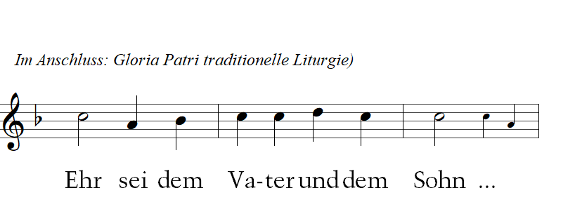

2.3 Eingangsgebet
Gütiger Gott,
wir danken dir für deine Liebe.
Wir danken dir, dass du Schuld vergibst.
Gib uns Mut und Ideen, wie wir anderen in Liebe begegnen können;
auch denen, die wir nicht mögen.
Gib uns Kraft und Einsicht, Fehler und Schuld zu vergeben:
die der anderen und unsere eigenen.
Wir vertrauen darauf, dass du immer bei uns bist.
Amen.

2.4 Liedvorschläge
siehe Anlage „Musikalische Impulse“

2.5 Alternative Textvarianten der Lesungen (kindgerechte Sprache)
Alttestamentliche Lesung: Jes 44,21-23 (Übertragung: Martin Teubner)
²¹Gott spricht: „Ihr Nachkommen Israels, ihr Kinder Jakobs, erinnert euch: Wir gehören zusammen. Ich habe euch geschaffen, ihr seid mir anvertraut. Daher vergesse ich euch nie! ²²Ich habe eure Schuld vergeben; sie ist aufgelöst worden, wie auch der Nebel sich vor der Sonne auflöst. Kommt zu mir, ich mache euch frei.“ ²³Himmel, Sonne, Luft und Weltall, Vögel, Flugtiere, Bienen, Schmetterlinge und alle Insekten: Freut euch! Erde, Berge, Flüsse, Meere, Ozeane und Seen, Meerestiere, Landtiere und Menschen, Pilze, Pflanzen, Steine, Sand und Wasser: Jubelt! Ein glückliches Lachen soll in den Bergen als Echo zu hören sein wie in einem Wald voller Bäume. Denn Gott hat die Kinder und Enkel des Stammvaters Jakob aus der Fremde in die Heimat zurückgebracht. Gott beweist seine Stärke und Einmaligkeit. Er kümmert sich um die Nachkommen Israels.

Epistel: Röm 7,14-25 (Übertragung: Martin Teubner)
¹⁴Uns ist bekannt: Gott will mit seinen Geboten unser Miteinander gut regeln. Aber ich bin und bleibe ein Mensch. Und als Mensch bin und bleibe ich fehlerhaft. ¹⁵Deshalb weiß ich auch nicht, warum ich mich schlecht verhalte. Ich will zwar alles richtig machen. Aber ich tue nicht das Richtige, sondern das, was ich eigentlich nicht tun wollte, das Falsche. ¹⁶Ich erkenne, dass ich schlecht handle, obwohl ich Gutes denke. Es stimmt: Gottes Regeln zeigen mir, wie es richtig sein sollte. ¹⁷Der Gedanke, das Richtige zwar zu kennen, es aber nicht zu tun, verwirrt mich: Bin ich es, der handelt, oder handelt jemand anderes in mir? ¹⁸Nochmal: Als Mensch kann ich wohl gar nicht anders, als Fehler zu machen. Das heißt: Ich kenne das Gute und kann es doch nicht tun. ¹⁹Ich wiederhole mich ein zweites Mal: Ich will Gutes tun und kann es nicht. Sondern im Gegenteil: Ich will das Böse nicht tun und tue es trotzdem. ²⁰Das heißt also: Wenn ich etwas mache, das ich eigentlich nicht machen will, dann will nicht ich das, sondern etwas in mir, was auch zu meinem Menschsein dazugehört. ²¹Ich fasse zusammen: Es ist ganz menschlich, das Gute zu kennen und dennoch das Böse zu tun. ²²Groß bleibt meine Freude darüber, dass Gott unser Miteinander gut regeln will. Erstaunt bin ich trotzdem über diesen Unterschied: das Gute eigentlich zu wollen und dennoch das Böse zu tun. ²³Vernüftig ist das nicht, aber leider menschlich. ²⁴Ich fühle mich innerlich zerrissen und bin traurig. Wer kann mich trösten und heilen? ²⁵Ich danke Gott durch Jesus Christus, unseren Herrn! Denn Gott hat das Miteinander gut geregelt und ich erkenne das Gute. Weil ich aber ein Mensch bin und bleibe, kann ich nicht anders, als auch Böses zu tun.

Evangelium: Mt 18,21-35 (Übertragung: Dorothea Landgraf)
²¹Petrus kam zu Jesus und sagte: „Ich habe Menschen an meiner Seite, die auch an dich glauben. Sie sind für mich wie Brüder und Schwestern. Aber sie enttäuschen mich manchmal oder verletzen mich. Herr, wie oft muss ich ihnen denn verzeihen? Genügt siebenmal?“ ²²Da antwortete Jesus: „Ich sage dir: nicht siebenmal, sondern immer. ²³Darum vergleiche ich Gottes Reich mit einem König. Dieser König hatte seinen Knechten Geld geliehen. Jetzt sollten sie es zurückzahlen.
²⁴Gleich zu Anfang wurde ein Knecht vor ihn gebracht. Der schuldete seinem Herrn
343 Tonnen Silber. ²⁵Er konnte es nicht zurückzahlen. Da befahl der König: ‚Verkauft den Knecht, seine Frau und seine Kinder und alles, was er hat‘. ²⁶Da fiel der Knecht vor dem König auf die Knie und flehte ihn an: ‚Hab Geduld mit mir! Ich will dir alle meine Schulden bezahlen‘. ²⁷Der König hatte Erbarmen mit diesem Knecht. Er ließ ihn frei. Seine Schuld erließ er ihm auch.
²⁸Dieser Knecht ging hinaus und traf seinen Mitknecht. Der andere schuldete ihm Lohn für einhundert Tage. Da packte er seinen Mitknecht und würgte ihn: ‚Bezahle, was du von mir geliehen hast‘, sagte der Knecht zu seinem Mitknecht. ²⁹Da fiel sein Mitknecht auf die Knie. Er sprach: ‚Bitte, habe Geduld mit mir! Ich will dir alles bezahlen‘. ³⁰Der Knecht war aber nicht einverstanden. Er brachte seinen Mitknecht ins Gefängnis. Der sollte so lange dort bleiben, bis er die Schulden bezahlt hat.
³¹Das alles hatten andere Mitknechte mit angesehen. Sie waren traurig und enttäuscht. Sie erzählten alles dem König. ³²Der König befahl den Knecht zu sich und sprach zu ihm: ‚Du böser Knecht! Du hast mich angefleht und ich habe dir deine ganze Schuld erlassen. ³³Hättest du da nicht auch Mitleid haben können über deinen Mitknecht; genauso, wie ich mich über dich erbarmt habe?‘ ³⁴Und der König wurde wütend. Er befahl, den Knecht zu bestraften und im Gefängnis einzusperren. Er sollte so lange dort bleiben, bis er alle seine Schulden bezahlt hätte.“
³⁵Jesus sagte: „So wird auch mein himmlischer Vater mit euch umgehen, wenn ihr in eurem Herzen nicht bereit seid zu vergeben, ein jeder dem anderen.“
Predigttext: 1. Joh 2,12-14 (Übertragung: Dorothea Landgraf)
¹²Liebe Kinder, ich schreibe euch diesen Brief. Und damit meine ich euch alle, die Großen und die Kleinen, die Alten und die Jungen. Ihr sollt wissen: Jesus hat euch verziehen. Was euch von ihm trennt, hat er weggenommen. Jesus hat die Vollmacht dazu. Denn in seinem Namen ist die größte Kraft. ¹³Liebe Väter und Mütter, ihr kennt Jesus. Er ist schon von Anfang an da. Liebe junge Frauen und Männer! Ich schreibe euch, denn ihr habt das Böse hinter euch gelassen. Es hat keine Macht mehr über euch. ¹⁴Liebe Kinder, ihr kennt Gott. Ihr habt ihn in euren Herzen. Liebe Väter und Mütter, ihr kennt Jesus. Von Anfang an ist er da. Liebe junge Frauen und Männer, ihr seid stark. Ihr habt Gottes Wort in euren Herzen. Ihr habt das Böse bezwungen. Mit Jesus seid ihr Sieger.

2.6 Fürbitten
2.6.1 Fürbitten für den Kindergottesdienst
Gott, ich bitte dich für mich. (Arme kreuzen über der Brust)
Gott, ich bitte dich für die anderen. (Alle fassen sich an den Händen.)
Gott, ich bitte dich für die Welt. (Ich male eine Welt mit meinen Händen.)
Amen.

2.6.2 Fürbitten für den gemeinsamen Gottesdienst
Liebender Gott,
wir bitten für die Menschen, die wir lieben:
Sei ihnen nahe und schenk fröhliches Zusammensein.
Sei stets in unserer Mitte.

Liebender Gott,
wir bitten für die Menschen, die wir nicht lieben können:
Sei ihnen nahe und schenk uns Kraft zu vergeben.
Gib uns Mut, über unseren Schatten zu springen.

Liebender Gott,
wir bitten für uns selbst:
Umarme uns und lass uns im Glauben wachsen.
Lass dein Reich unter uns Wirklichkeit werden.

Vater unser im Himmel ...
Amen.

3 Erzählvorschläge zum Predigttext
3.1 Erzählvorschlag für Kleine (3 bis 6 Jahre)

Material: größere Steine, kleine Kunstblüten oder echte Blüten o.Ä.

Einstieg:
Ich bin neugierig, wie eure vergangene Woche gewesen ist. Wie ist es euch ergangen? Worüber habt ihr euch gefreut? Oder habt ihr etwas Trauriges erlebt? Hat euch vergangene Woche etwas geärgert? Oder gab es etwas, worüber ihr so sehr glücklich wart?
Ich habe euch Steine und Blüten mitgebracht: (siehe Material – jeweils zeigen)

Wenn ihr etwas Schweres, Trauriges erlebt habt, dann könnt ihr einen Stein auf den Altar legen. Oder ihr habt etwas Schönes, Fröhliches erlebt. Dann könnt ihr eine Blume nehmen und auf den Altar legen. Damit sagen wir Gott, was uns gefreut hat, was wir schön fanden und was uns traurig gemacht hat.
Ihr könnt gern dabei erzählen, woran ihr denkt. Aber ihr müsst es nicht. Ihr könnt die Steine und Blumen auch einfach so auf den Altar legen.
Wer möchte anfangen?
Kinder wählen aus, erzählen, wenn sie möchten und legen die Steine und/oder Blumen auf den Altar (nacheinander).

Gott freut sich, wenn wir ihm erzählen, wie es uns geht. Er hat dich lieb. Den …., die …. (alle Namen der Kinder aufzählen)

Johannes hat einen Brief geschrieben. Er schreibt Worte von Gott. Sie stehen in der Bibel. (siehe Anlagen)
vorbereiteten Brief aufmachen und vorlesen: (bei einer kleinen Kindergruppe können die Namen der einzelnen Kinder nacheinander eingesetzt werden)

Das ist etwas ganz Besonderes und darüber können wir uns freuen. Deshalb lege ich auf den Altar noch eine Blume.

Aktion: Rückengeschichte

Methode:
Das Anliegen der Rückengeschichte: Sie soll spürbar gemacht werden. Das ist sehr intim. Man bittet den Partner um Erlaubnis.
Dabei gilt:
- Mädchen zusammen / Jungs zusammen im Paar / Wahlpaare
- Kleine zusammen / Große zusammen – weil die Großen genauer arbeiten und dann auch genauer spüren wollen
- Das Gesicht ist tabu und wird nicht angefasst.
- Arbeitsfläche ist vom Hinterkopf bis zum Unterrücken.

Diese Arbeit braucht Ruhe. Ich muss 2x die Zeit einplanen – ungestörte Zeit

A steht/sitzt vor B; A schließt die Augen, um besser zu spüren (freiwillig); B muss zum Erzähler / zur Erzählerin sehen können.
B streicht 1x über den Rücken und legt die Hände oben auf den Schultern ab. Das heißt in Gestensprache: „Ich bin bereit und darf deinen Rücken bemalen.“
Der/die Erzähler/-in kennt die Geschichte auswendig, kann sie erzählen und macht die Bewegungen vor – gut sichtbar für alle (in der Luft oder zum Paarausgleich mit einer anderen Person). Das erfordert gründliche Vorarbeit! (Geschichte gliedern und Bewegungen in Zeichensprache einschreiben, dann auswendig lernen, ein Spickzettel kann durchaus neben dem/der Erzähler/-in liegen.)

Geeignetes Alter:
ab 4 Jahren bis ca. 10 Jahren, dann wird das gegenseitige Anfassen zu intim

Beteiligung:
Alle machen mit. Keiner wird gezwungen. Wenn die Kinderzahl gerade ist, zeichnet der/die Erzähler/-in in die „Luft“. Ist die Zahl ungerade, gleicht man das fehlende Paar aus.
Es ist eine Erleichterung für die kleinen Kinder, wenn man die Bilder erst einmal probiert, d.h. die Leitung malt auf ein Blatt Papier und die Kinder mit der Fingerspitze auf den Fußboden oder in die Luft. Gerade die Figur eines Herzens ist nicht leicht zu malen und kann mehrmals probiert werden.
Dann erst Paare bilden und beginnen.

Wir wollen uns Gottes Brief gegenseitig auf den Rücken malen.

Text | Rückenzeichnung | Bewegung
Liebe …, lieber …, |  | für jedes Kind mit beiden Händen ein Herz malen
du kennst mich, | 2x | auf die Schulter klopfen
du bist mir ganz wichtig! |  | flache Hand auf den Rücken legen
Du sollst wissen: |  | einen gerundeten „Haken“ mit dem Zeigefinger zeichnen
du bist mein Kind. |  | rechte Hand auf die rechte Schulter legen
Auch wenn du etwas machst, das mir nicht gefällt, |  | mehrfach leicht an unterschiedlichen Stellen mit den Fingersitzen am Rücken zupfen
bleibst du mein Kind. |  | rechte Hand auf die rechte Schulter legen
Ich habe dich ganz sehr lieb. |  | mit beiden Händen ein Herz malen
Dein Vater im Himmel |  | beide Handflächen nebeneinander von oben nach unten streichen

3.2 Erzählvorschlag für die Großen (7 bis 12 Jahre)

Material: Bilder (siehe Anlage)

Einstieg:
Stellt euch vor, wir machen eine Reise. Wir fliegen nach Kleinasien in die Stadt Antiochia am Fluss Orontes – dort, wo heute der südlichste Zipfel der Türkei ist. Und wir reisen auch in der Zeit zurück – ungefähr 1900 Jahre. Das ist weit in der Vergangenheit.

Bild 1 (Zoe mit Körnerschale)
Ich will euch von Zoe erzählen. Sie ist neun Jahre alt und hilft ihrer Mutter gerade beim Getreideauslesen. Sie hat eine Schüssel mit Körnern vor sich. Aber es sind auch noch ein paar schlechte Körner dabei, Steinchen und Erdklumpen. Die müssen herausgelesen werden. Gedankenversunken nimmt Zoe die Schüssel mit den Getreidekörnern und schaut in die Ferne. Die Mutter merkt, dass Zoe nicht richtig bei der Sache ist. Sie sagt „Zoe! Achtung! Du träumst ja. Jetzt hast du gerade ein gutes Korn in die Abfallschale geworfen!“ Zoe stutzt: „Entschuldige, Mama, das habe ich gar nicht gemerkt.“ „Das ist mir auch aufgefallen“, sagt die Mutter. „Was ist denn los? Worüber denkst du nach?“

Bild 2 (Zoe denkt an Alexios)
Zoe muss an den kleinen Alexios denken. Sie wird traurig. Zoe sagt: „Mama, wenn die anderen Kinder den kleinen Alexios ärgern, weil er ein verkrüppeltes Bein hat, dann finde ich das gar nicht schön. Manchmal möchte ich einfach rufen: ‚Lasst ihn in Ruhe!‘ Aber dann traue ich mich nicht. Ich habe Angst, dass mich die anderen deshalb auch ärgern. Das fühlt sich in mir an wie ein großer Kloß. Ich möchte schreien, aber ich bringe keinen Ton heraus. Alexios tut mir leid. Das ist doch gemein, wenn er wegen seines Beines ausgelacht wird. Ich bin darüber wütend und auch wütend auf mich. Warum schaffe ich es nicht, ihm zu helfen?“
Zoes Mutter hat aufmerksam zugehört. Sie sagt: „Weißt du, Zoe, so ähnlich geht es uns Erwachsenen auch manchmal. Der Apostel Johannes hat dazu sogar etwas in seinem Brief an unsere Gemeinde geschrieben. Du merkst in dir drin, was gut ist und was nicht gut ist. Du weißt, dass es gemein ist, Alexios wegen seines verkrüppelten Beines zu ärgern. Du merkst auch, dass es richtig wäre, ihm zu helfen. Gottes Geist hilft uns, Gutes von Bösem zu unterscheiden. Deshalb ist es dir nicht egal, wie die anderen mit Alexios umgehen. Es ist schön, dass du mit ihm fühlst. Es ist schön, dass du ihm helfen möchtest.

Bild 3 (Zoe will helfen)
Es ist richtig, dass du dich darüber ärgerst, wenn es dir nicht gelingt. Dann weißt du, dass du etwas ändern willst. Und Jesus will uns dabei helfen. Lass uns doch gemeinsam überlegen, wie du das machen kannst.“

Impuls:
Was denkt ihr? Wie kann Zoe dem kleinen Alexios helfen? Was würdet ihr machen?
Habt ihr auch schon einmal so etwas Ähnliches erlebt?

4 Kreative Bausteine

A) Kekse in Herzform backen und verschenken:
Schneller geht es, wenn (belegte) Brote in Herzform ausgestochen oder bereits gebackene Kekse verziert werden.
B) Segen weitergeben:
Die Kinder stehen im Kreis, der Leiter / die Leiterin beginnt: Der Segen wird von Kind zu Kind weitergegeben, bis er beim Leiter / bei der Leiterin wieder ankommt.
Der Reihe nach hält das empfangende Kind seine beiden Hände wie eine Schale vor dem Körper – der Leiter / die Leiterin hält seine/ihre Hände (segnend) über die Hände-Schale des empfangenden Kindes und sagt: „Jesus segnet dich. Er hat dich lieb.“
Das empfangende Kind wird zum segnenden Kind und dreht sich zum nächsten Kind und gibt den Segen genauso weiter, bis der Segen zum Leiter / zur Leiterin zurückgekommen ist.

C) Perlenkette:
bunte Perlen nach Farben sortieren, dann daraus eine Kette basteln zum Verschenken
Hinweis: Wer auf Plastik verzichten möchte, kann stattdessen Perlen aus Papier herstellen.
https://www.google.com/search?q=papierperlen+selber+machen&client=firefox-b-d&source=lnms&tbm=vid&sa=X&ved=2ahUKEwjZj5St-vf8AhWGi_0HHSiWA_8Q_AUoAXoECAEQAw&biw=1366&bih=615&dpr=1#fpstate=ive&vld=cid:368a1318,vid:LGxBoYg7zWk

D) Bügelperlenuntersetzer in Herzform gestalten:
https://www.google.com/search?q=Walzenperlen+Untersetzer+b%C3%BCgeln+Herzform&client=firefox-b-d&source=lnms&tbm=vid&sa=X&ved=2ahUKEwjXl8-80vb7AhUKHOwKHS2qDKQQ_AUoA3oECAEQBQ&biw=1366&bih=615&dpr=1#fpstate=ive&vld=cid:fd6d8f47,vid:_vmxXVfU-2k

E) Herzgirlande aus rotem Papier basteln:
https://www.youtube.com/watch?v=38FZvgYY6K0

F) Herz aus bunten Papierstreifen zum Aufhängen basteln:
https://www.youtube.com/watch?v=_FhFEZ8ymgo

Arbeitsgruppe:
Dr. Martin Teubner, Oberkirchenrat im Ev.-Luth. Landeskirchenamt Sachsens, Dresden
Dorothea Landgraf, Diakonin, Diplom-Religionspädagogin (FH) und
Ephoralbeauftragte für Kindergottesdienst im Kirchenbezirk Marienberg

Anlagen Musik:
Die Kinder- und Jugendkantoren und -kantorinnen in den Kirchenbezirken der Ev.-Luth. Landeskirche Sachsens mit Detlev Küttler, Ulrike Pippel, Sigrid Schiel, Luise Wenk und die Fachbeauftragte für Chor- und Singarbeit Martina Hergt
Anhänge
3.1 Erzählvorschlag für Kleine

Gott sagt: Liebe …, lieber … (oder: Mein liebes Kind)!
Du kennst mich.
Du bist mir ganz wichtig.
Du sollst wissen: du bist mein Kind.
Auch wenn du etwas machst, das mir nicht gefällt, bleibst du mein Kind.
Ich habe dich ganz sehr lieb.

Dein Vater im Himmel

3.2 Erzählvorschlag für die Großen (7 bis 12 Jahre)
Bild 1 – Zoe mit Körnerschale
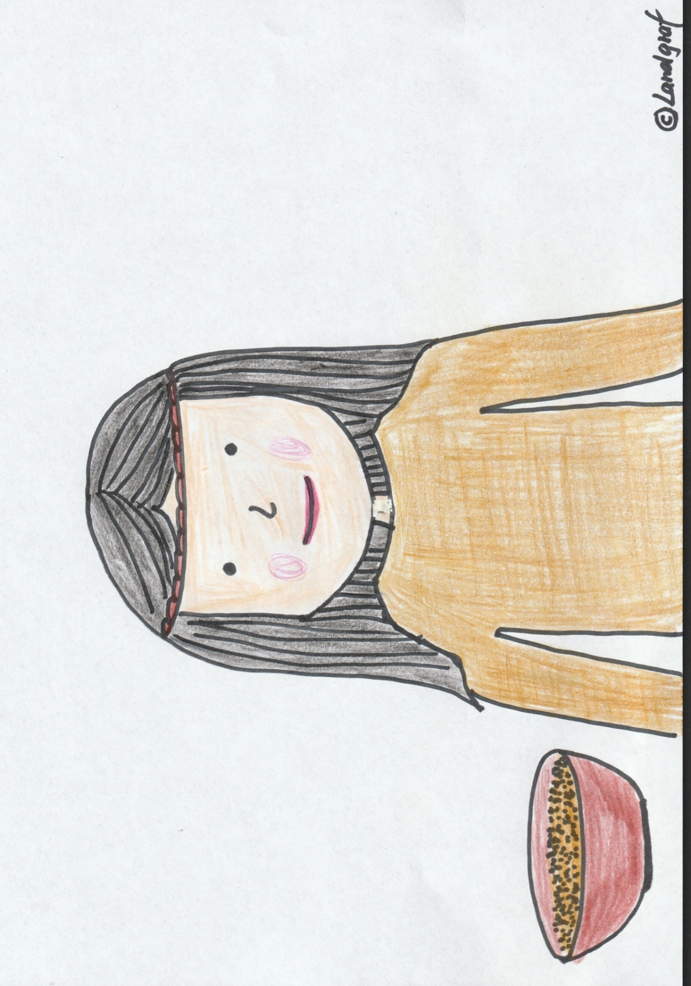

Bild 2 – Zoe denkt an Alexios
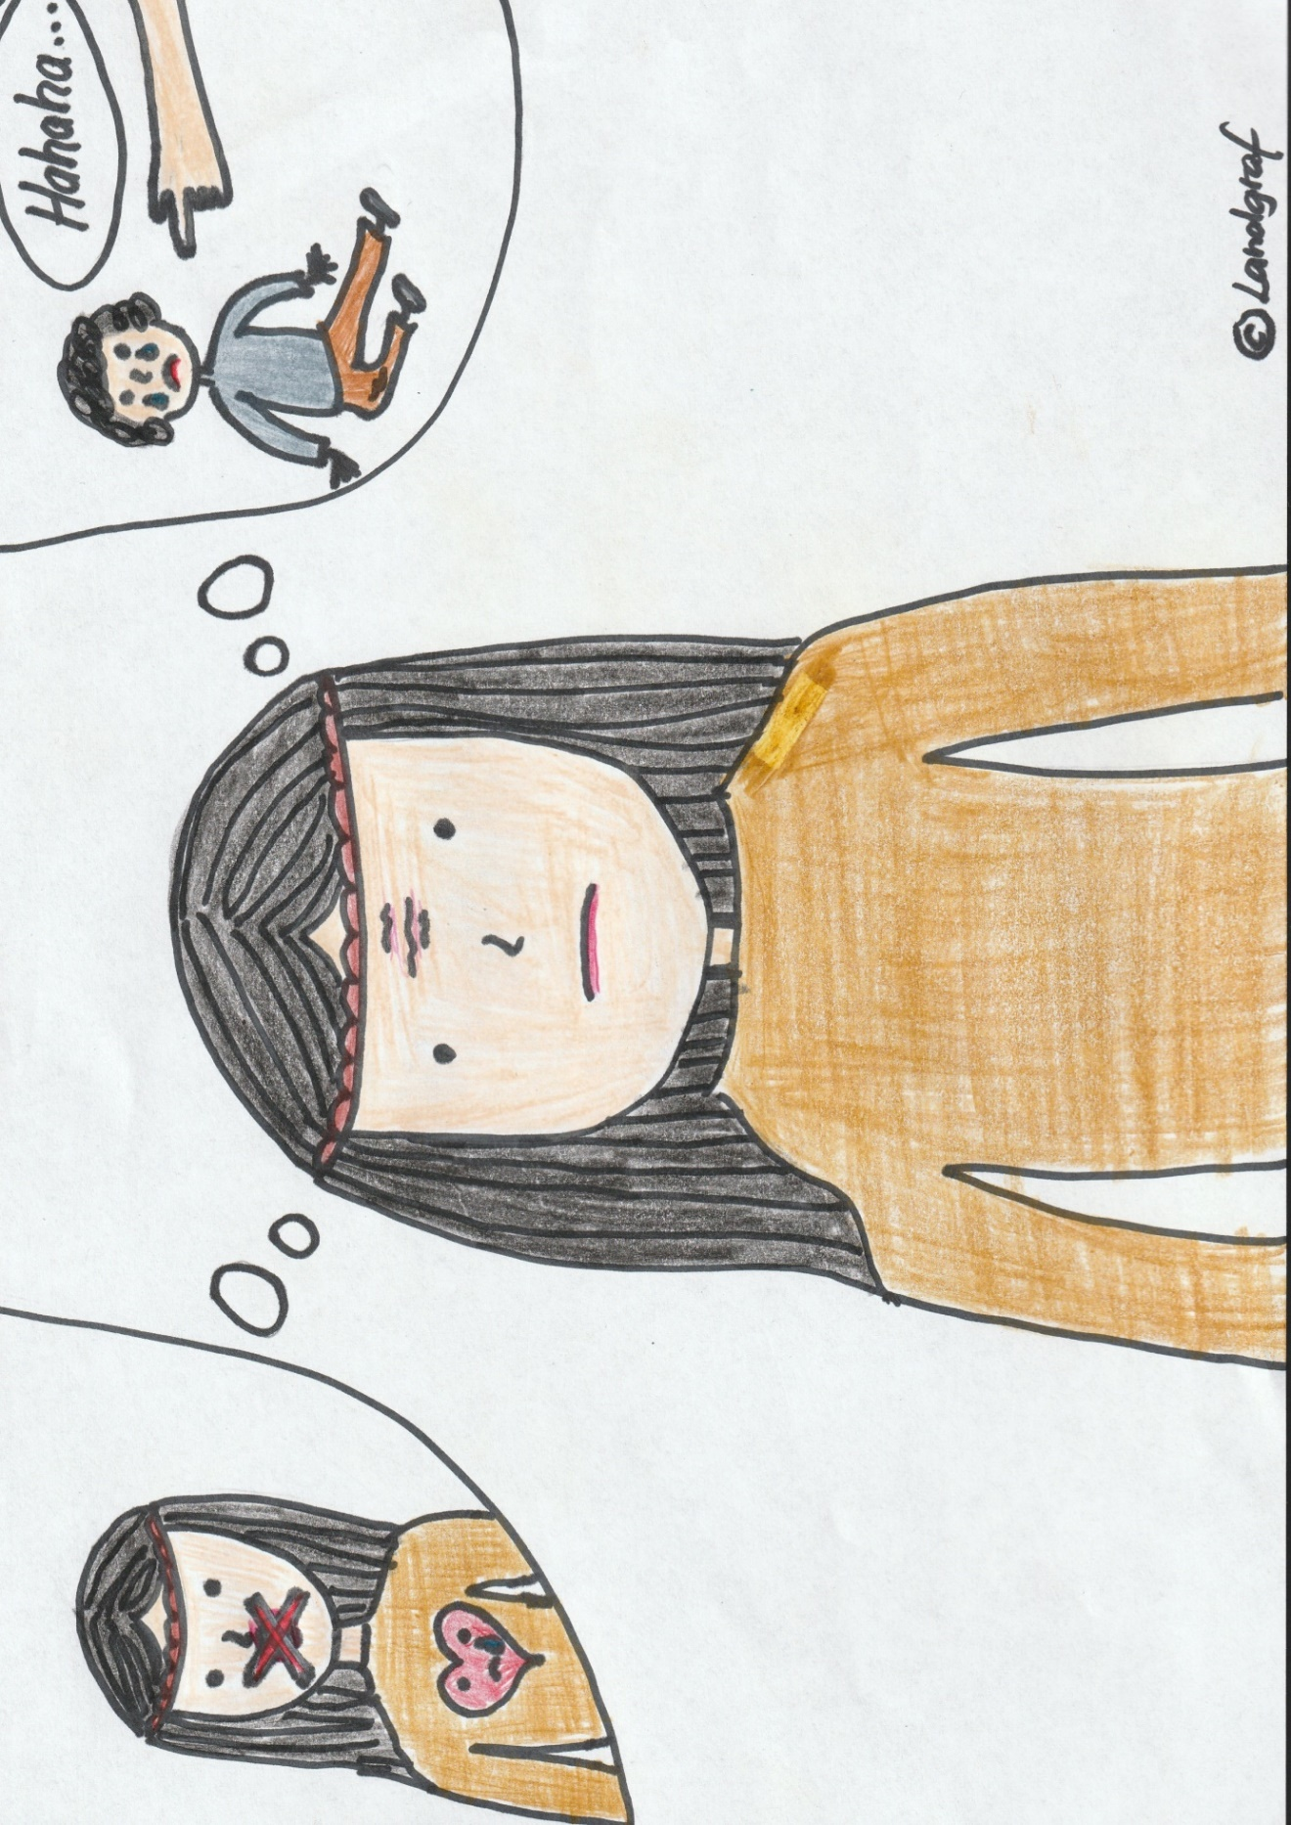

Bild 3 – Zoe will helfen
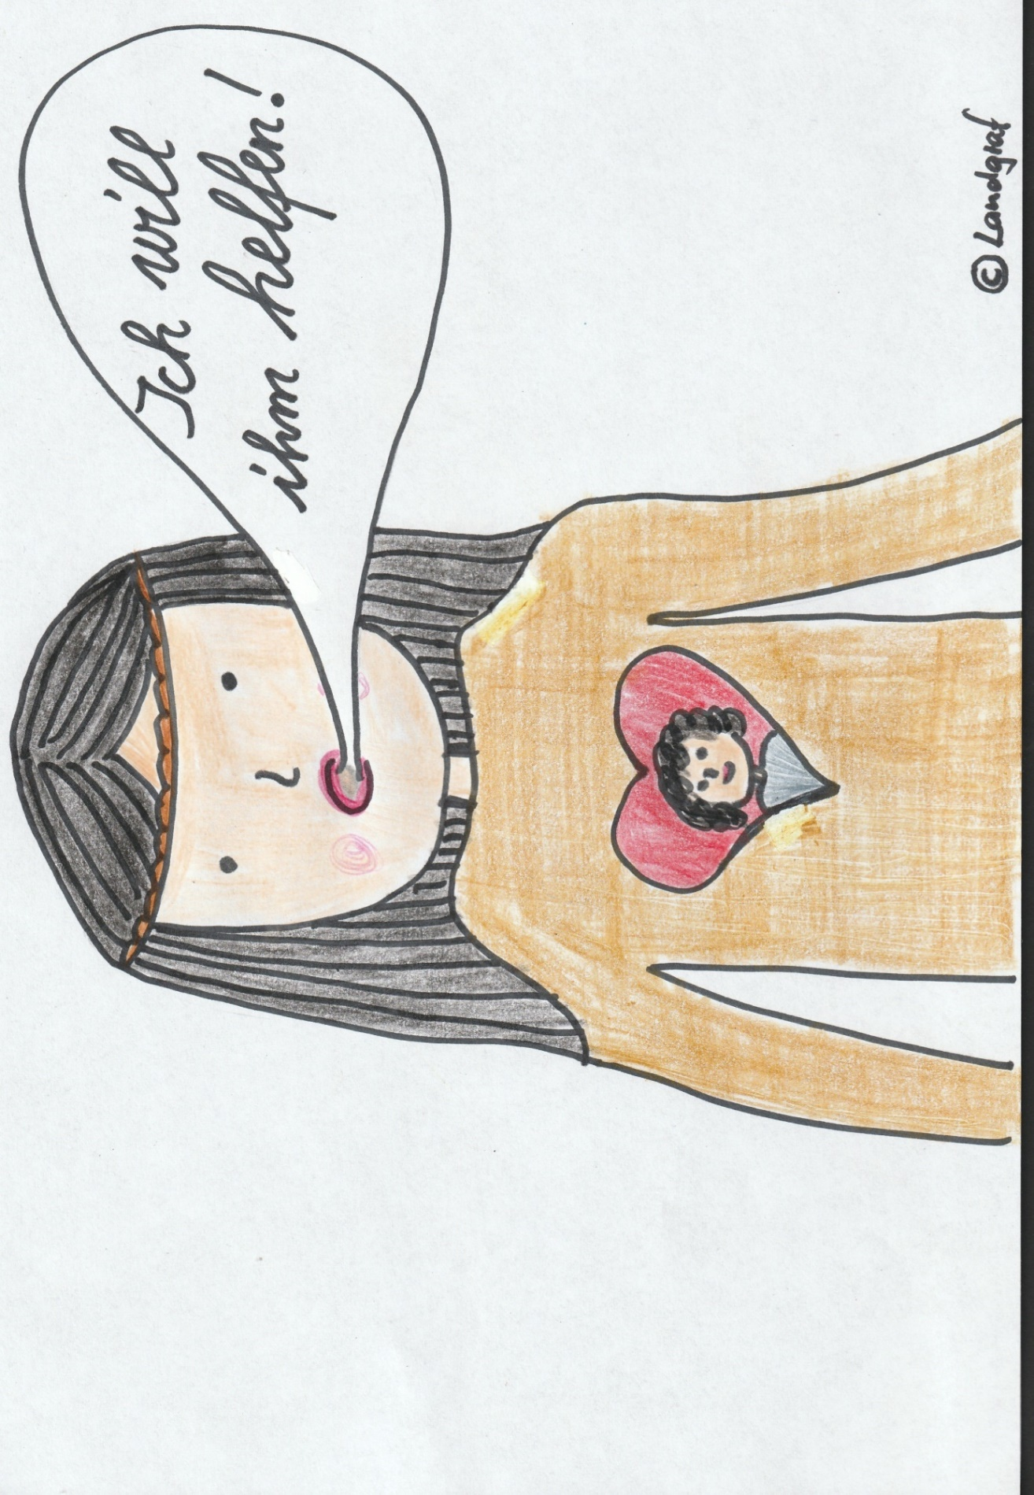

Hans-Josef Klauck plädiert für die Deutung, dass die Anrede „Kinder“ die Gesamtgemeinde meint. Er unterteilt die Gesamtgemeinde in die Generation der Jüngeren und in die der Älteren, die dann entsprechend ihren Fähigkeiten angesprochen werden.

